Środa 6 maja
Temat : Czekoladowy raj.
Cel lekcji:
Uczeń:
- wykonuje ćwiczenia grafomotoryczne
- zapisuje dwuznak Cz
-rozwiązuje zadania tekstowe dotyczące obliczeń odległości

- Możesz obejrzeć film, aby dowiedzieć się skąd się bierze czekolada
https://youtu.be/wBTmcBmnHss
https://www.youtube.com/watch?v=oAjB4Udr6UM

- Przeczytaj tekst z podręcznika str. 10-11
- Odpowiedz na pytanie pod tekstem ustnie.
- Przeczytaj wyrazy poniżej:
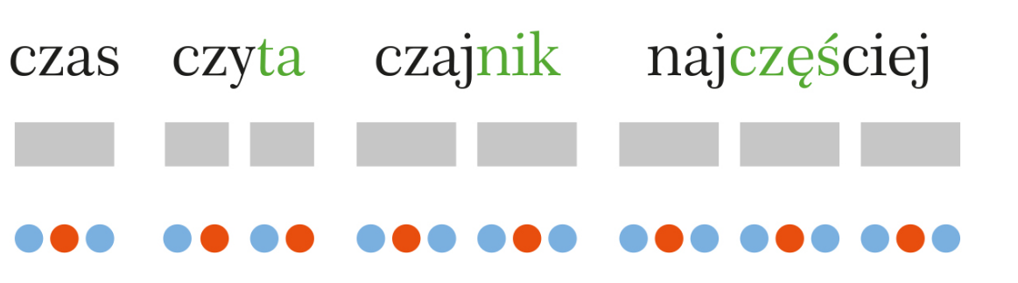
- Wykonaj ćwiczenia str. 12-15
- Wykonaj ćwiczenia matematyczne str.10-11

